Reparando analizador Léxico

Dilary Sarahí Cruz López – 231010
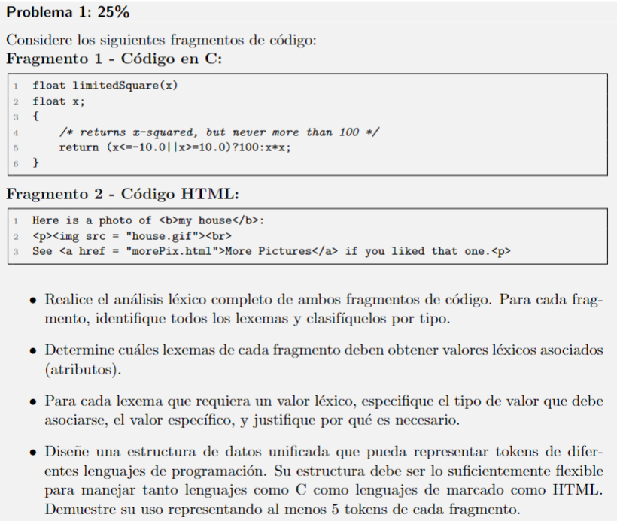
Fragmento 1
Patron | Lexema | Valores léxicos asociados
Palabra Reservada | Float, return | NO requieren valor léxico
Identificadores | limitedSquare, x | SÍ requieren valor léxico
Operadores | = >= ? : <= || * | NO requieren valor léxico
Constantes | 100, 10.0, -10.0 | SÍ requieren valor léxico
Símbolos especiales | ( ) { } ; | NO requieren valor léxico

Lexema | Tipo de atributo | Valor | Justificación
limitedSquare | Referencia | Nombre de función | Necesario para tabla de símbolos
X | Referencia | Variable | Identificador reutilizable
100 | Entero | 100 | Valor numérico usado en ejecución
-10.0 | Real | -10.0 | Comparación numérica
10.0 | Real | 10.0 | Comparación numérica

Fragmento 2
Patron | Lexema | Valores léxicos asociados
Etiqueta | <b> </b> <img> <br> <a> </a> <p> | NO requieren valor léxico
Atributo | src, href | NO requieren valor léxico
Símbolos especiales | < > = / | NO requieren valor léxico
Literal de cadena | house.gif, morePix.html | SÍ requieren valor léxico

Lexema | Tipo de atributo | Valor | Justificación
Texto plano | Cadena | Contenido Literal | Se renderiza en pantalla
 | String | Ruta archivo | Recurso externo
  "house.gif"
 | String | URL | Navegación
  "morePix.html"
 | Cadena | Texto Visible | Contenido HTML
  More Pictures

Estructura de token unificada
Token {
tipo // palabra reservada, identificador, literal, operador, etiqueta
lexema // texto original
atributo // opcional: valor, referencia, tipo
linea // número de línea
columna // posición
}

Ejemplos de tokens
Fragmento 1
Token(tipo=PalabraReservada, lexema="float", atributo=null)
Token(tipo=Identificador, lexema="limitedSquare", atributo=función)
Token(tipo=OperadorRelacional, lexema="<=", atributo=null)
Token(tipo=ConstanteReal, lexema="-10.0", atributo=-10.0)
Token(tipo=ConstanteEntera, lexema="100", atributo=100)

Fragmento 2
Token(tipo=TextoPlano, lexema="Here is a photo of", atributo=string)
Token(tipo=Etiqueta, lexema="<b>", atributo=null)
Token(tipo=LiteralCadena, lexema="house.gif", atributo=string)
Token(tipo=Etiqueta, lexema="<a>", atributo=null)
Token(tipo=LiteralCadena, lexema="morePix.html", atributo=string)

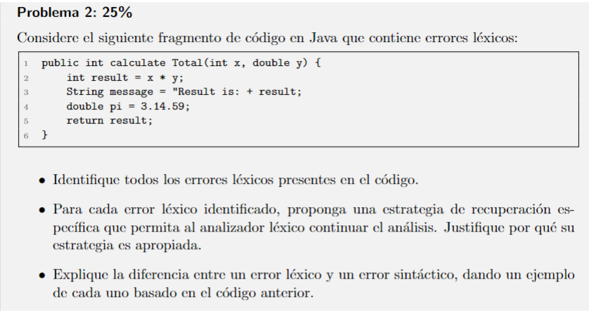
Punto 1
Línea 1: Nombre de la función
Línea 3: Faltan comillas
Línea 4: Doble punto decimal
Punto 2
Solución Línea 1: Borrar el espacio en el nombre ‘calculateTotal’
Solución Línea 3: Colocar comillas antes del punto y coma.
Solución Línea 5: Eliminar el segundo punto decimal
Punto 3
El error léxico son caracteres o cadenas que estén mal escritos, mientras que el error sintáctico lo entiende, pero están mal escritas o mal ordenadas.

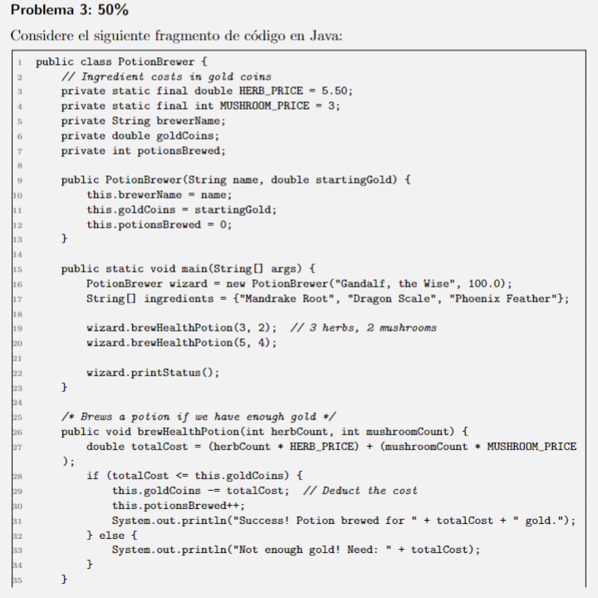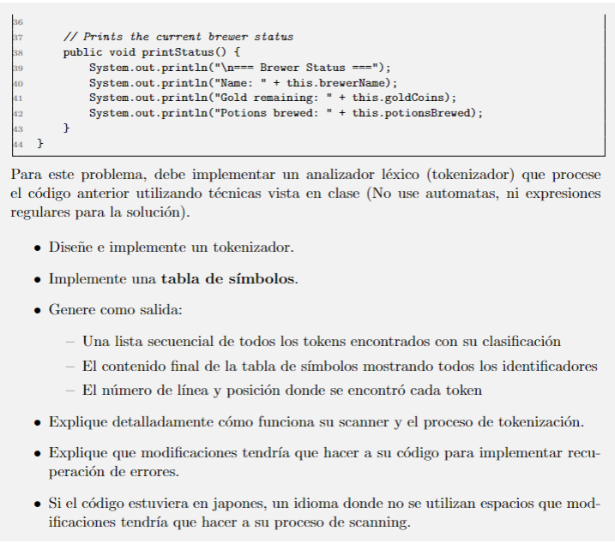
Github: https://github.com/dils1809/Dise-o_de_Lenguajes/tree/main/Dise-o_de_Lenguajes/Actividad%201

Funcionamiento y tokenización
El analizador léxico desarrollado funciona mediante un proceso de escaneo carácter por carácter del código fuente en Java, sin utilizar autómatas ni expresiones regulares. A medida que se leen los caracteres, el scanner determina el tipo de token que se está formando según reglas básicas: secuencias de letras se reconocen como identificadores o palabras reservadas, secuencias de dígitos como constantes numéricas, las cadenas se detectan al encontrar comillas dobles, y los símbolos u operadores se reconocen individualmente. Durante este proceso, el scanner ignora espacios en blanco y comentarios, pero mantiene un conteo preciso de la línea y la columna para asociar esta información a cada token generado. Los tokens identificados se almacenan en una lista secuencial, mientras que los identificadores se registran en una tabla de símbolos para su posterior referencia.

Modificaciones necesarias para implementar recuperación de errores
Para implementar recuperación de errores léxicos en el analizador, sería necesario agregar mecanismos que permitan detectar patrones inválidos sin detener la ejecución del scanner. Por ejemplo, ante una cadena de texto sin comillas de cierre, el analizador podría ignorar los caracteres restantes hasta el final de la línea y continuar con el análisis del siguiente token. De manera similar, si se detecta un número mal formado con múltiples puntos decimales, el scanner podría aceptar la parte válida del número y descartar el resto del lexema inválido. Estas estrategias permiten que el analizador continúe procesando el archivo completo, reportando múltiples errores en una sola ejecución en lugar de finalizar ante el primer problema encontrado.

Cambios en el proceso de scanning para lenguajes sin espacios (japonés)
Si el código fuente estuviera escrito en un idioma como el japonés, donde no se utilizan espacios para separar palabras, el proceso de scanning requeriría modificaciones significativas. En este caso, el analizador léxico no podría depender de los espacios en blanco para delimitar tokens, por lo que sería necesario apoyarse en diccionarios léxicos y análisis contextual para identificar correctamente los límites entre tokens. Además, el scanner tendría que incorporar técnicas de segmentación más avanzadas y posiblemente realizar backtracking para resolver ambigüedades, lo que aumentaría considerablemente la complejidad del proceso de tokenización.

